АДМИНИСТРАЦИЯ
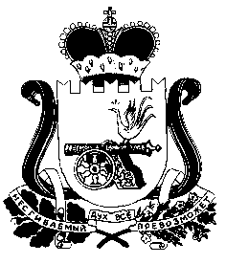

НОВОДУГИНСКОГО СЕЛЬСКОГО ПОСЕЛЕНИЯ
НОВОДУГИНСКОГО РАЙОНА СМОЛЕНСКОЙ ОБЛАСТИ

П О С Т А Н О В Л Е Н И Е

от 15.07.2016 № 59

Об определении гарантирующей организации в сфере водоснабжения и (или) водоотведения, единой теплоснабжающей организации в сфере теплоснабжения в Новодугино-1на территории Новодугинского сельского поселения Новодугинского района Смоленской области

В соответствии с Федеральными законами от 6 октября 2003 года № 131- ФЗ «Об общих принципах организации местного самоуправления в Российской Федерации», от 07 декабря 2011 года № 416-ФЗ «О водоснабжении и водоотведении», Уставом Новодугинского сельского поселения Новодугинского района Смоленской области

Администрация Новодугинского сельского поселения Новодугинского района Смоленской области п о с т а н о в л я е т:

1. Определить гарантирующей организацией в сфере водоснабжения и (или) водоотведения в границе военного городка Новодугино-1 на территории Новодугинского сельского поселения Обособленное подразделение «Тверское» АО «Главное управление жилищно-коммунального хозяйства».
2. Определить единой теплоснабжающей организацией в сфере теплоснабжения в границе военного городка Новодугино-1 на территории Новодугинского сельского поселения Новодугинского района Смоленской области Обособленное подразделение «Тверское» АО «Главное управление жилищно-коммунального хозяйства».
3. Настоящее постановление подлежит опубликованию в районной газете «Сельские зори» и размещению на официальном сайте Новодугинского сельского поселения в информационно-телекоммуникационной сети «Интернет».

Глава муниципального образования
Новодугинское сельское поселение
Новодугинского района
Смоленской области В.В. Иванов

